Wykaz zużytych i zbędnych składników rzeczowych majątku ruchomego w CLB Oddział w Poznaniu.

LP. | Nazwa składnika mienia | Numer inwentarzowy | Wartość księgowa brutto / wartość nabycia w zł | Wartość księgowa netto w zł | Szacowana wartość rynkowa brutto w zł | Ocena komisji |  | Zdjęcie
 |  |  |  |  |  | Stwierdzony stan składnika | Zbędny/zużyty | Zdjęcie
 | Szafa chłodnicza TYP S-14F 030 | PST/P01/00500/2019 | 1992,87 | 0,00 | 1 | Urządzenie niesprawne.  Utrata wartości użytkowej  Rok produkcji 1994 | zużyty | 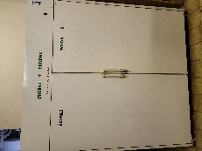
 | Lodówka | NST/N01/00133/2019 | 0,17 | 0,00 | 1 | Sprzęt niesprawny – uszkodzony. Utrata wartości użytkowej.  Rok produkcji 1982. | zużyty | 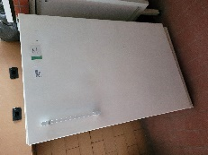
 | Układ do filtracji | NST/N01/01289/2019 | 207,47 | 0,00 | 1 | Sprzęt uszkodzony, zdekompletowany. Utrata wartości użytkowej. | zużyty | 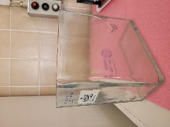
 | Chłodziarka  CHŁODZ.-ZAMRAŻ.TYPTS246C LB209 | NST/N01/00936/2019 | 780,00 | 0,00 | 1 | Sprzęt niesprawny – uszkodzony. Utrata wartości użytkowej.  Rok zakupu 1994 | zużyty | 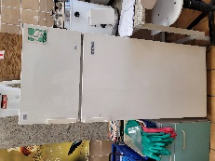
 | Szafa chłodnicza | PST/P01/00499/2019 | 1378,60 | 0,00 | 1 | Sprzęt niesprawny – uszkodzony. Utrata wartości użytkowej.  Rok zakupu 1994 | zużyty | 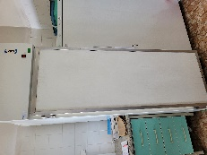
 | Szafa termostatowa | PST/P01/01733/2019 | 4819,00 | 0,00 | 1 | Wyłączony z użytku - uszkodzenie elementów grzejnych | zużyty | 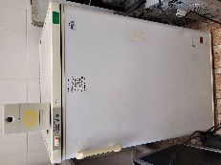
 | Czajnik HADEN | NST/N01/00806/2019 | 44,50 | 0,00 | 1 | Urządzenie niesprawne.  Utrata wartości użytkowej. | zużyty | 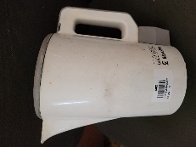
 | Wentylator VT3-30 | NST/N01/03052/2019 | 59,99 | 0,00 | 1 | Urządzenie zdekompletowane, zniszczone, niesprawne.  Utrata wartości użytkowej. | zużyty | 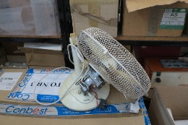
 | Wentylator VT3-30 | NST/N01/03050/2019 | 59,99 | 0,00 | 1 | Urządzenie zdekompletowane, zniszczone, niesprawne.  Utrata wartości użytkowej. | zużyty | 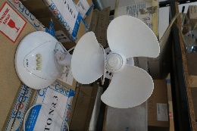
 | Expres MELITA | NST/N01/00902/2019 | 87,02 | 0,00 | 1 | Urządzenie zniszczone (zbity dzbanek) niesprawne.  Utrata wartości użytkowej. | zużyty | 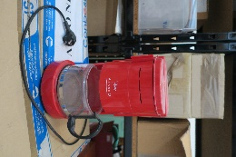
 | Aparat do płukania HDPE | NST/N01/01987/2019 | 513,50 | 0,00 | 1 | Sprzęt uszkodzony, zdekompletowany. Utrata wartości użytkowej | zużyty | 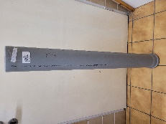
 | Szafa niska | M/M01/04043/2019 | 51,00 | 0,00 | 1 | Mebel zniszczony (z 1995 r.) przestarzały | zużyty | 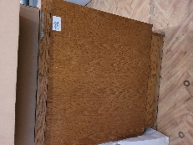
 | Stół wyspowy 1895x1500 | PST/P01/00525/2019 | 4400,00 | 0,00 | 500 | Mebel przestarzały ale w stanie dobrym. | zbędny | 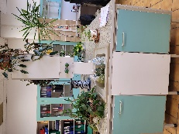
 | Regał | M/M01/02504/2019 | 180,00 | 0,00 | 1 | Mebel wyeksploatowany. W złym stanie technicznym. | zbędny | 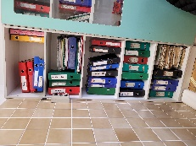
 | Szafa lab 1200x400 | M/M01/02505/2019 #05 | 650,00 | 0,00 | 200 | Meble wyeksploatowane, uszkodzone zawiasy. W złym stanie technicznym. | zużyty | 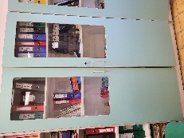
 | Szafa lab 1200x400 | M/M01/02505/2019 #06 | 650,00 | 0,00 | 200 | Meble wyeksploatowane, uszkodzone zawiasy. W złym stanie technicznym. | zużyty | 